Уважаемые воспитанники детских садов, учащиеся, педагоги, родители.

Приглашаем вас принять участие во II Всероссийском конкурсе рисунков

«Золотая кисть»

(19.12.2025 – 23.01.2026)

Положение о II всероссийском конкурсе рисунков «Золотая кисть»

Общие положения
- Настоящее положение о II Всероссийском конкурсе рисунков «Золотая кисть» (далее Конкурс) определяет порядок организации и проведения Конкурса, порядок участия в Конкурсе.
- Организатор конкурса - Конкурс проводится по инициативе Информационно – методического интернет проекта «Globus». Официальный сайт проведения Международных и Всероссийских конкурсов http://globus-sait.ru/
- Конкурс проводится на некоммерческой основе, участник перечисляет оплату только за изготовление наградных документов.
- Работы на Конкурс принимаются в период с 19 декабря 2025 года по 23 января 2026 года.
Цели Конкурса
Создание условий для проявления творческих способностей детей, подростков, педагогов. Активизация внеклассной и внешкольной работы.

Участники Конкурса
- Принять участие в Конкурсе могут воспитанники, учащиеся, студенты и педагоги любых образовательных учреждений (дошкольных образовательных учреждений; средних общеобразовательных учреждений; коррекционных образовательных учреждений; учреждений дополнительного образования детей и т.д.).
- Участие может быть индивидуальным или совместным.

Требования к конкурсным работам
На конкурс принимаются фотографии рисунков, выполненных в любой технике. Тематику рисунков определяет участник конкурса.

Порядок участия
- Заполните заявку на участие в конкурсе.
- Оплатите оргвзнос за изготовление наградных документов. Размер оргвзноса составляет 185 (сто восемьдесят пять) рублей. Оргвзнос оплачивается за изготовление индивидуального диплома каждому участнику. Если работа выполнена в соавторстве, то оргвзнос оплачивается по количеству авторов конкурсной работы.
- Отправьте письмо на электронный адрес globussait@yandex.ru Письмо должно содержать заявку, копию квитанции об оплате, конкурсную работу.
Тема письма «Золотая кисть»
Награждение
- По итогам Конкурса все участники получают дипломы I, II или III степени. Если участник ребёнок, то в дипломе указывается ФИО педагога, который является куратором ребенка.
- Рассылка дипломов осуществляется в электронном виде на адрес электронной почты, указанный в заявке на участие в конкурсе, в течение 1-2 рабочих дней.
Заявка на участие в Всероссийском конкурсе рисунков «Золотая кисть»
1 | Автор
2 | Образовательное учреждение (указывайте так, как должно быть в дипломе)
3 | ФИО педагога (если участник ребёнок)
4 | Название конкурсной работы
5 | Электронный адрес, контактный телефон

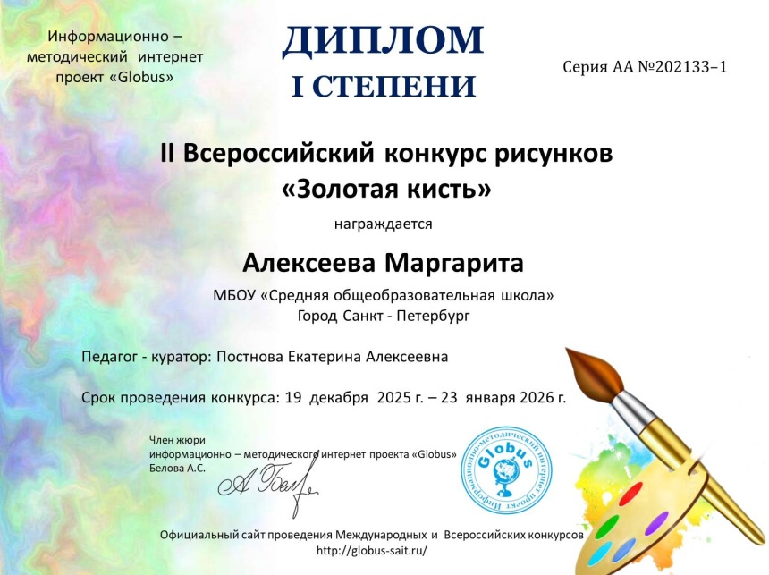
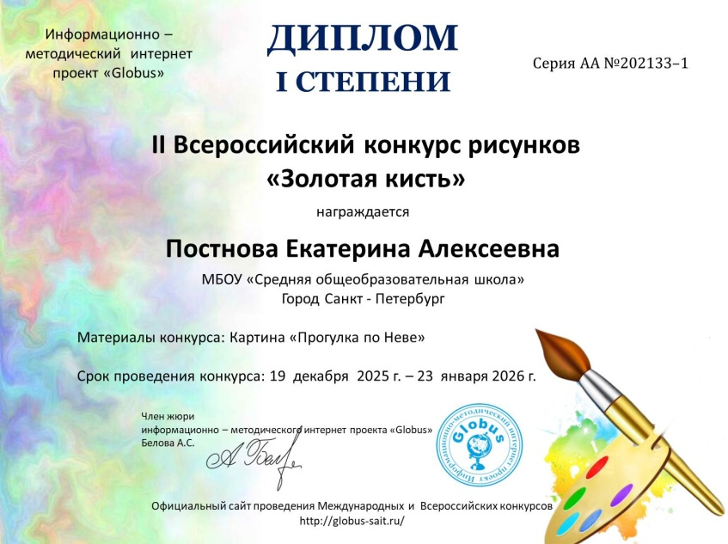
Образцы дипломов

Желаем удачи и ждем ваши рисунки!

Платежные реквизиты для оплаты:
Для оплаты по QR коду зайдите в приложение банка

Получатель платежа: ИП Гюмюшлю Мария Александровна
ИНН/ КПП 595700140677
Расчетный счет № 40802 810 7 4971 0007205
Банк: ВОЛГО-ВЯТСКИЙ БАНК ПАО СБЕРБАНК
БИК: 042202603
Корреспондентский счет: 30101 810 9 0000 0000603
Назначение платежа: Диплом

Как произвести оплату через сбербанк онлайн на счет:
Платеж по реквизитам
- Вводите ИНН получателя 595700140677
- Водите расчетный счет получателя 4080 2810 7497 1000 7205
- Вводите БИК 042202603
- Наименование организации ИП Гюмюшлю М. А.
- Вводите КПП 0
- В назначении платежа пишете слово Диплом
- Вводите сумму перевода
- Нажимаете оплатить

